|  |  |  |
| --- | --- | --- |
|  |  |  |
| 材料相关流程优化  详细设计方案 | | |
|  | | |
|  | | |
|  | | |
|  | | |
|  | | |
|  | | |
|  | | |
|  | | |
|  | | |
|  | | |
| 杭州海康威视数字技术股份有限公司 | | |
| www.hikvision.com | | |

hikvision文档属性

|  |  |
| --- | --- |
| **文档名称** | **状态** |
| 材料相关流程优化_详细设计方案.docx | **初稿 / 审核 / 定稿** |

变更记录

|  |  |  |  |
| --- | --- | --- | --- |
| **日期** | **作者** | **版本** | **描述** |
| 2022.04. 11 | 张小光 | 0.1 |  |
| 2022.04. 12 | 张小光 | 0.2 |  |
| 2022.04. 26 | 张小光 | 0.3 |  |
|  |  |  |  |
|  |  |  |  |
|  |  |  |  |
|  |  |  |  |

文档审核

|  |  |  |
| --- | --- | --- |
| **审核日期** | **审核** | **审核意见** |
|  |  |  |
|  |  |  |
|  |  |  |
|  |  |  |
|  |  |  |
|  |  |  |

目 录

1 需求 4

2 详细设计说明书 4

2.1 概述 4

2.2 与IRDMS交互相关 4

2.2.1 触发材料申请流程 4

2.2.2 新增材料信息查询接口 4

2.2.3 新增材料优选等级更新接口 5

2.3 材料相关流程优化 6

2.3.1 材料申请流程优化 6

2.3.2 材料认证流程 9

2.3.3 材料维护流程 12

2.3.4 制造商部件申请流程优化 14

# 需求

材料相关流程优化需求。

# 详细设计说明书

## 概述

基于现有业务逻辑调整IT业务流程。

## 与IRDMS交互相关

### 触发材料申请流程

提供触发材料申请流程的链接，链接中增加“材料名称”、“制造商”、“制造商材料牌号”、“工艺流程单号”等参数信息。

http://plm.hikvision.com/Windchill/ptc1/createQualitySelection? materialName=

XXX? manufacturer =xxxxx? manufacturer =xxxxx? flowNumber=XXXX

* 材料名称：文本内容
* 制造商：发制造商编码或供应商编码
* 制造商牌号：文本内容
* 工艺流程单号：文本

### 新增材料信息查询接口

PLM提供材料信息查询接口，提供给IRDMS系统查询材料相关信息；接口需支持模糊查询。（仅能查询申请人有权限查询的材料信息）

另外该接口需支持批量查询，如输入为多个材料编码值。

* 上游系统：IRDMS系统
* 下游系统：PLM系统
* 接口输入：

|  |  |  |  |
| --- | --- | --- | --- |
| 字段名称（中文） | 字段名称（英文） | 属性 | 备注 |
| 申请人 | apply | string |  |
| 创建者 | creater | string |  |
| 材料编码 | materialNumber | string |  |
| 材料名称 | materialName | string |  |

* 接口返回：

|  |  |  |  |
| --- | --- | --- | --- |
| 字段名称（中文） | 字段名称（英文） | 属性 | 备注 |
| 材料编码 | materialNumber | string |  |
| 材料名称 | materialName | string |  |
| 材料状态 | status | string |  |
| 材料版本 | version | string |  |
| 材料类型 | materialType | string | 塑料/金属/橡胶… |
| 材料组 | materialGroup | string | ABS/PC… |
| 优选等级 | preferredLevel | string |  |
| 对象url | url | string |  |

### 新增材料优选等级更新接口

PLM提供材料优选等级更新接口，提供给IRDMS系统通过接口更新材料的优选等级属性。(允许批量更新)

* 上游系统：IRDMS系统
* 下游系统：PLM系统
* 接口输入：

|  |  |  |  |
| --- | --- | --- | --- |
| 字段名称（中文） | 字段名称（英文） | 属性 | 备注 |
| 流程编码 | flowno | string | IRDMS工艺材料流程编码 |
| 材料编码 | materialNumber | string |  |
| 优选等级 | preferredLevel | string |  |

* 接口返回：

成功/失败

* PLM执行动作：

PLM将接口输入的材料编码的优选等级更新为接口输入中的值，同时升级材料小版本，升级版本备注为接口输入中的流程编码。

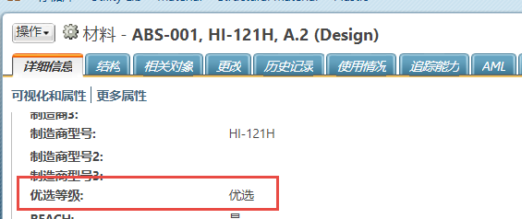

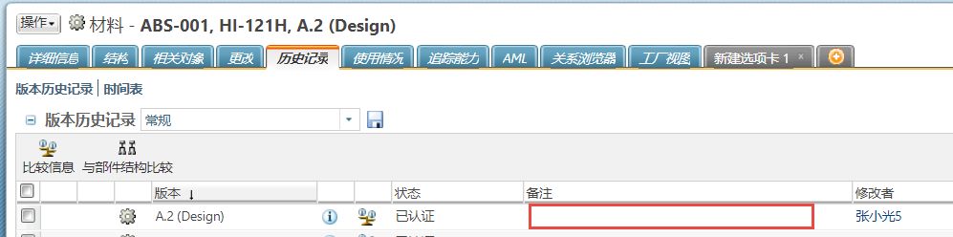

## 材料相关流程优化

### 材料申请流程优化

#### 流程图优化

原流程：

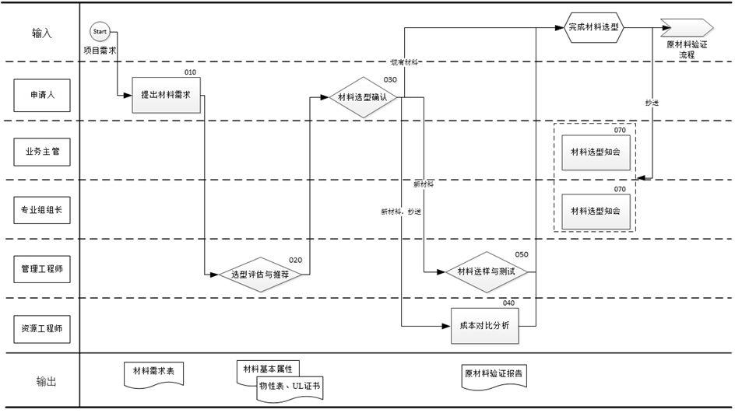

材料申请流程优化后的流程图如下：

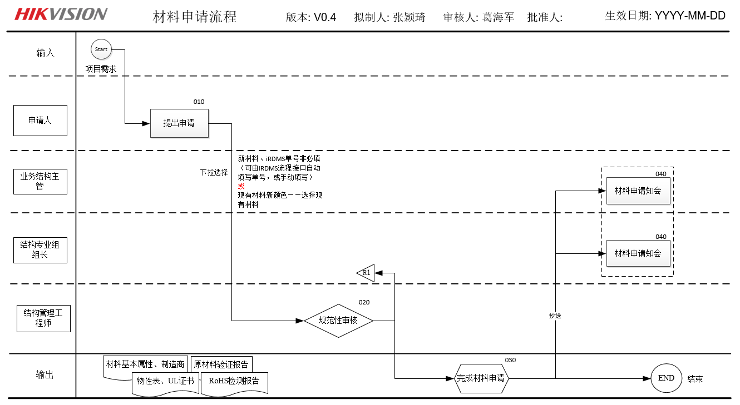

#### 详细优化内容

材料申请流程的优化如下：

1. 申请环节：

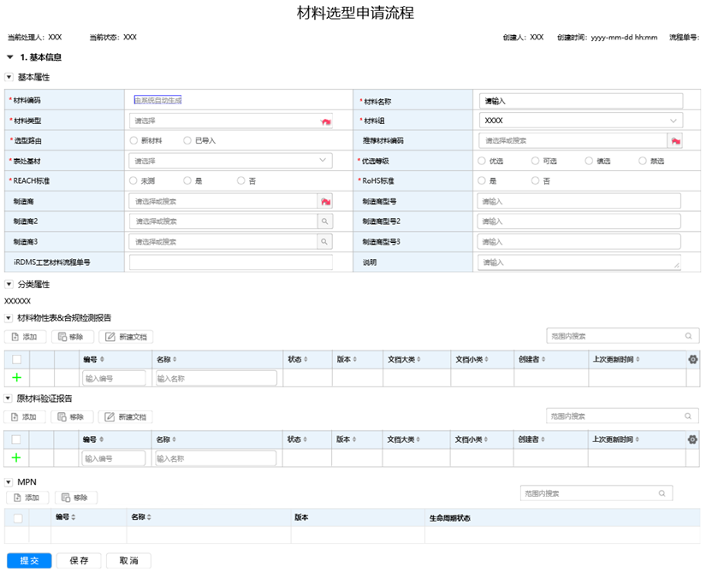

* + 基本属性“优选等级”默认为慎选,增加“IRDMS工艺材料流程单号”。

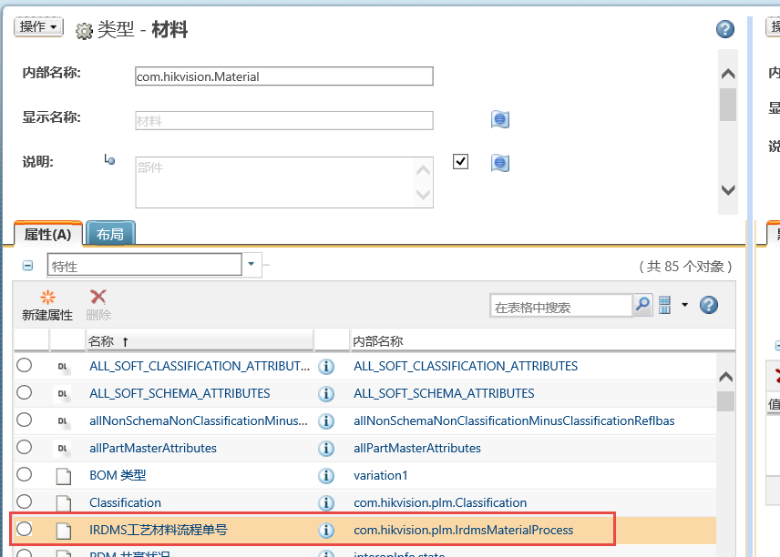

* + 材料选型路由
    - 结构材料：
      * 选【新材料】时，需选填iRDMS流程单号，若由iRDMS流程触发，自动将其对应字段和资料带至PLM申请环节界面，检查过后手动提交；
      * 选【已导入】创建新颜色时，选择现有材料编号，输入目标颜色，自动带出现有材料的基本属性、材料物性表、合规检测报告、原材料验证报告（非必选）；选择已导入时，选择已有参考材料后，除材料名称及分类属性中的海康颜色号、海康颜色号、原厂配色值外，其他属性不可编辑。（仅是塑料材料时才有该路由）
    - 其他材料：路由仅能选择新材料。
  + MPN列表
    - 可添加或移除MPN对象。需采用PLM2.0风格定义界面。
    - 物料类型为“材料”

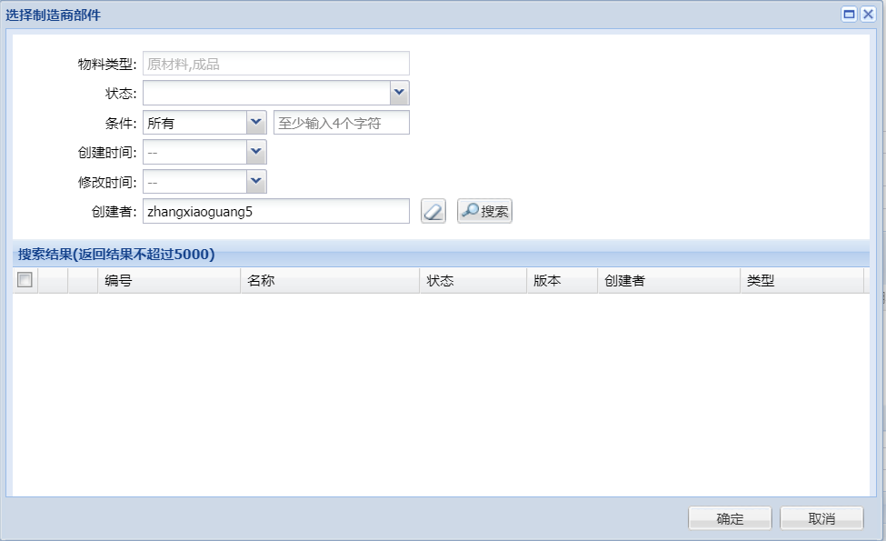

校验逻辑：塑胶新材料，MPN必填，其他非必填。

* + 文档列表：
    - UL证书&材料物性表&合规检测报告：

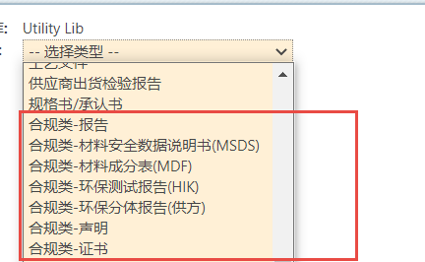

合规检测报告：合规类开头的文档类型

对于塑胶材料：这三类文档必填

对于其他材料：UL证书、材料物性表非必填

* + - 原材料验证报告：
* 塑胶材料：

路由选择已导入时，原材料验证报告非必填

路由选择新材料：原材料验证报告必填。

* 其他材料：非必填
  + - 文档状态切换逻辑：对于文档状态是WIP的文档，流程提交后切换为正在审阅；流程驳回后，切换为重新工作；流程执行后，切换为已发布。对于状态为已发布的文档，状态不切换。
  + 其他逻辑：
    - 塑胶材料
      * 新材料路由时：调整材料类型、材料组时，除材料名称、制造商、制造商型号信息、优选等级外，其他属性需请空，文档列表不清空。
      * 新材料切换到已导入路由时，待选择推荐材料编码后，刷新属性及相关文档
      * 已导入切换到新材料时，调整材料类型、材料组时，除材料名称、制造商、制造商型号信息、优选等级外，其他属性及文档列表需请空。
      * 在已导入路由下，除材料名称、选型路由、推荐材料编码以及分类属性中的海康颜色号、海康颜色名（由海康颜色号带出）、原厂配色、选型推荐理由外，其他属性不可修改 。
    - 其他材料（只有新材料路由）：在选择推荐材料编码后，将该材料编码的属性（除名称外的属性）刷新到页面上，并且可编辑。
    - 驳回修改环节时，材料类型不可修改，其他信息可修改。

1. 规范性审核环节：

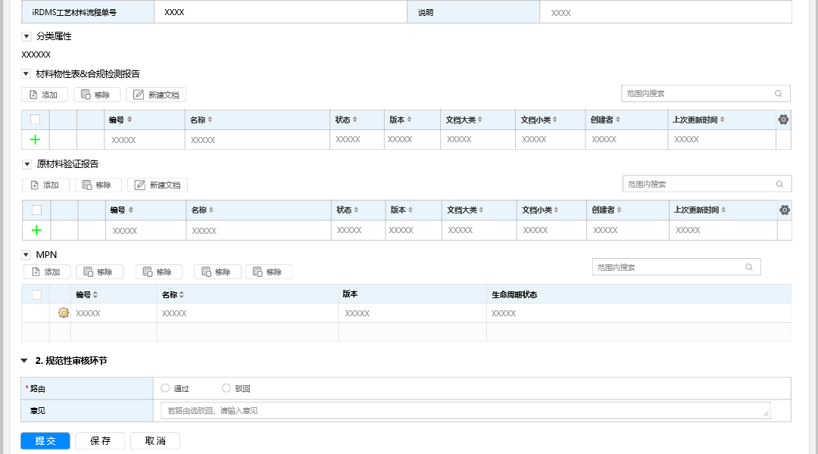

* + 该环节处理人由配置表配置（不同材料类型配置不同的人员）

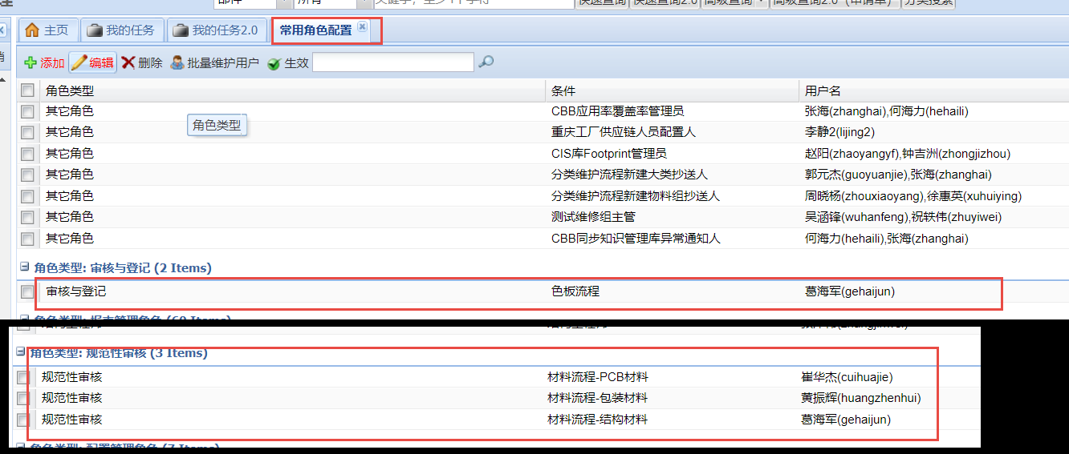

* + 该环节可编辑材料(材料类型、材料组不可编辑)属性信息，读取下载相关文档。
    - 材料类型及材料组、选型路由不可修改；对于新材料，其他属性可修改；对于已导入，所有属性不可修改。
    - 文档可添加，不可修改。
  + 路由：
    - 通过：抄送邮件至申请人主管和结构专业组组长，生成材料代码。（自动触发的认证流程创建人为材料申请流程的申请人）
    - 驳回，驳回至申请环节。
  + 材料认证状态逻辑
    - 塑胶材料
    - 新材料

流程执行完成后，自动触发认证流程

* + - 已导入
      * + 如PC-001(WT001)原厂配色，原厂配色==“是”，状态=“未认证”，创建的材料自动触发认证流程；
        + 原厂配色==“否”，继续判断系统中的PC-001开头的材料是否存在“原厂配色==“是”&&状态==已认证”：

如果存在：状态=已认证，不触发材料认证流程；

如果不存在：状态=“未认证”，触发材料认证流程。

* + - 金属材料等其他材料组：流程走完之后为已认证，不触发材料认证流程。
  + 对于材料大类为塑料的材料，走完材料选型流程后，自动创建不带颜色的材料对象，并且状态为未认证，待带颜色的材料认证完成后，再切换为已认证；如申请ABS-001(WT01) ，先在系统中查找是否存在不带颜色的ABS-001的对象,如系统中不存在，则创建ABS-001，如系统中存在则不创建。
  + 流程结束后，构建材料代码与材料MPN的关联关系。

### 材料认证流程

#### 流程图优化

原流程：

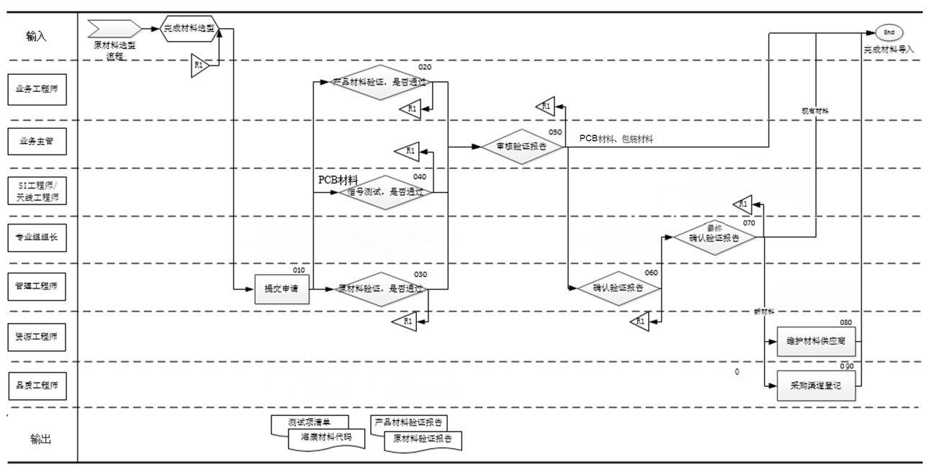

材料认证流程优化后的流程图如下：

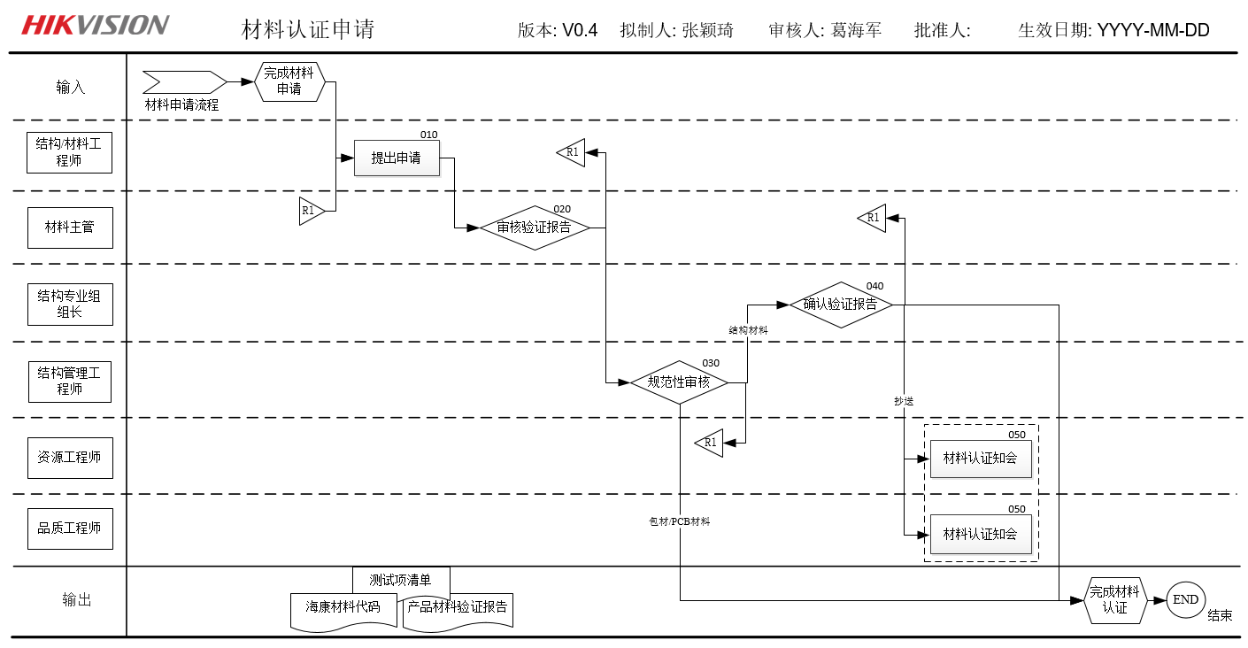

#### 详细优化内容

材料认证流程的优化如下：

1. 申请环节：

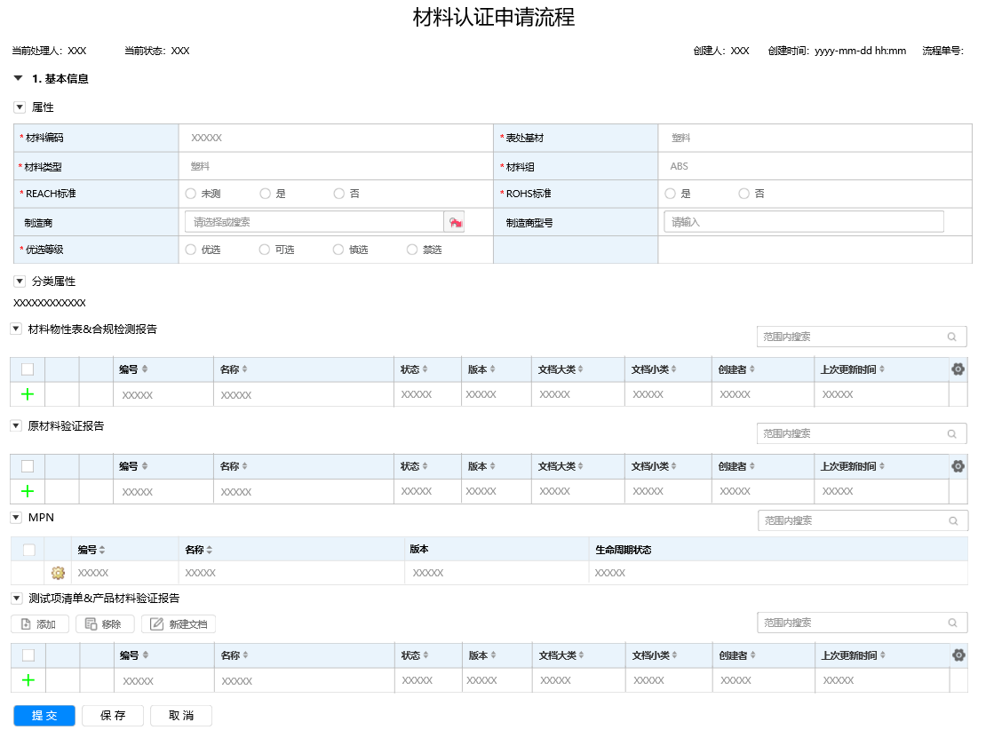

主要优化内容：文档列表调整，增加MPN列表。

* + 只允许添加未认证的材料； 其他状态的材料（e.g. WIP，认证中等）都不可输入（如添加的材料有未结束的认证流程及维护流程，不允许提交。）
  + UL证书&材料物性表&合规检测报告文档列表：直接带出材料对应文档，可添加新文档。
  + 原材料验证报告文档列表：直接带出材料对应文档，可添加新文档。
  + 材料测试项清单&产品材料验证报告文档列表：

塑胶材料：材料测试项清单、产品材料验证报告必填。

其他材料：产品材料验证报告必填、材料测试项清单非必填。

* + 该环节需添加材料测试项清单、产品材料验证报告文档（提交时应有校验）
  + 如该流程为自动触发的流程，则该流程创建者为申请流程的创建者。
  + 属性编辑说明：
    - 塑胶材料：
      * 已导入：不可编辑
      * 新材料：除材料编码、材料类型、材料组外，其他可编辑
    - 其他材料：除材料编码、材料类型、材料组外，其他可编辑
  + 文档状态说明：对于文档状态是WIP的文档，流程执行后，切换为已发布。对于状态为已发布的文档，状态不切换。

1. 审核验证报告

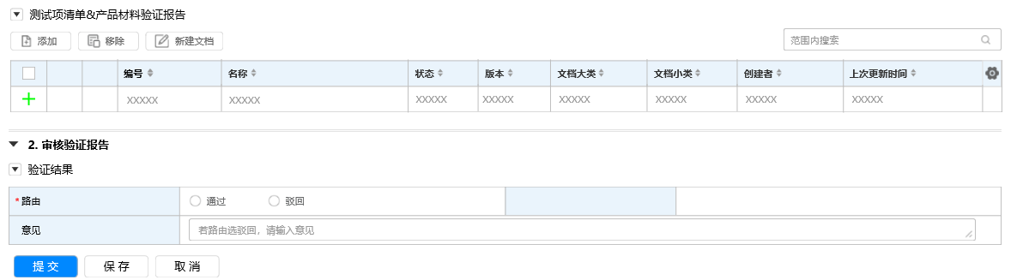

* + 该环节处理人由配置表配置（不同材料类型配置不同的人员）

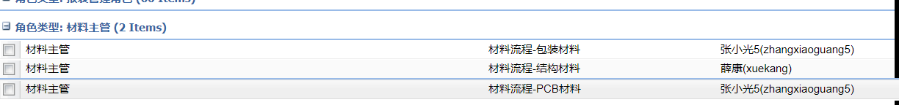

* + 该环节仅能查看材料属性信息，读取下载相关文档。
  + 路由：
    - 通过：流程流转至下一环节
    - 驳回：流程驳回至申请环节

1. 规范性审核

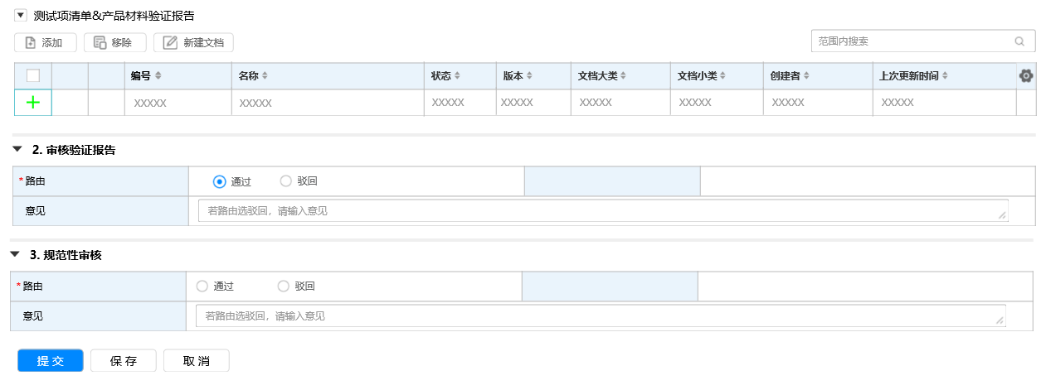

* + 该环节处理人由配置表配置（不同材料类型配置不同的人员）



* + 该环节仅能查看材料属性信息，读取下载相关文档。
    - 塑胶材料：
      * 已导入：不可编辑
      * 新材料：除材料编码、材料类型、材料组外，其他可编辑
    - 其他材料：除材料编码、材料类型、材料组外，其他可编辑
  + 路由：
    - 通过：
      * 结构材料，流程流转至“确认验证报告”环节。
      * 包材/PCB, 流程结束，材料状态调整为“已认证”。
    - 驳回：流程驳回至申请环节

1. 确认验证报告

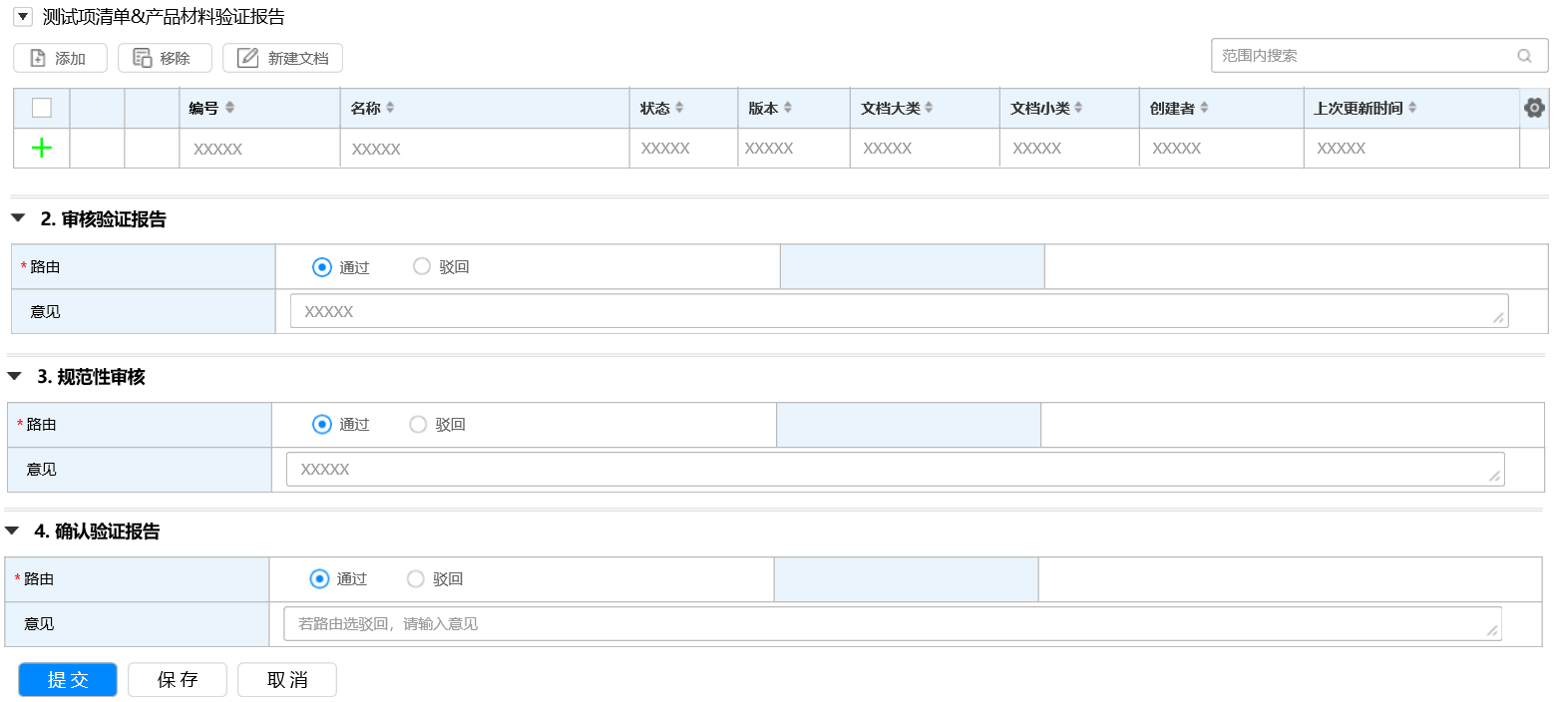

* + 该环节处理人由配置表配置



* + 该环节仅能查看材料属性信息，读取下载相关文档。
  + 路由：
    - 通过：流程结束，材料切换为认证状态（切换逻辑同原流程）；邮件抄送资源工程师、品质工程师；所有随签文档切换为已发布状态。
    - 驳回：流程驳回至申请环节。

### 材料维护流程

#### 流程图优化

原流程：

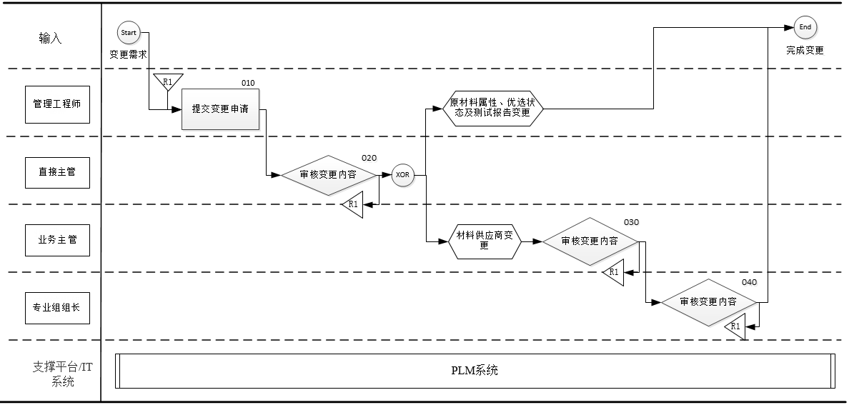

材料维护流程优化后的流程图如下：

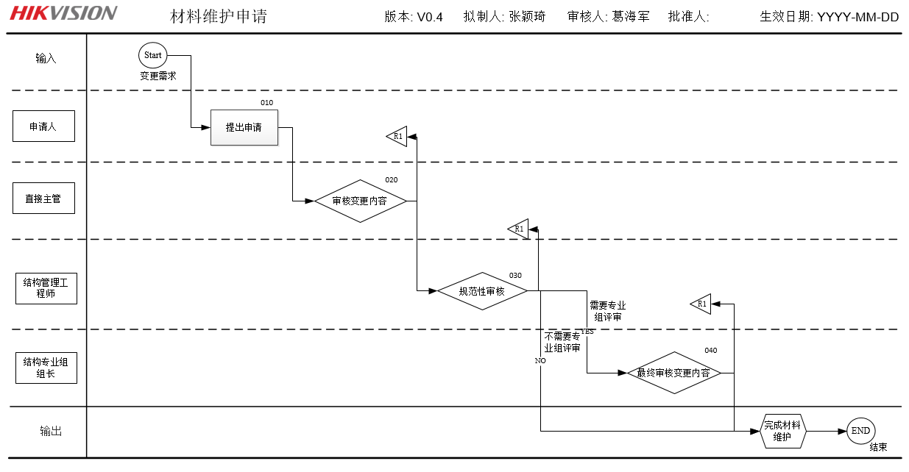

#### 详细优化内容

材料维护流程的优化如下：

1. 申请环节：

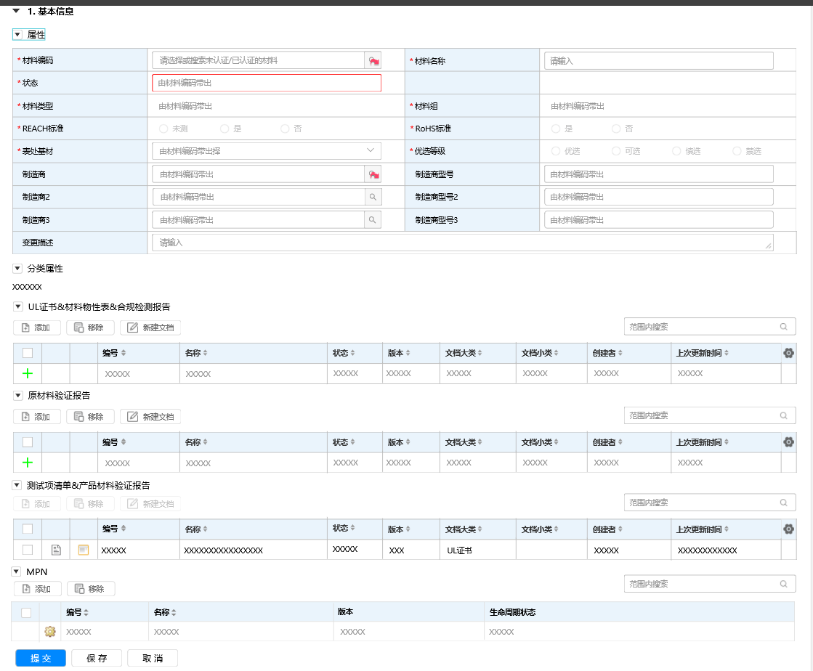

主要增加文档列表及MPN列表；

* 只允许添加未认证、已认证的材料； 其他状态的材料（e.g. WIP，认证中等）都不可输入（如添加的材料有未结束的维护流程，不允许提交）
* 状态选项逻辑：

如签审对象为“已认证”，则状态列表值为“未认证”及“作废”；

如签审对象为“未认证”，则状态列表值“作废”。

* MPN列表仅有添加移除功能。
* 文档列表：（不校验必填）
  + UL证书&材料物性表&合规检测报告文档列表：

直接带出材料对应文档，可添加新文档。

* + 原材料验证报告文档列表：

直接带出材料对应文档，可添加新文档。

* + 测试项清单&产品材料验证报告文档列表：

直接带出材料对应文档，可添加新文档。

* 属性编辑说明：
  + 申请环节
    - 除材料类型、材料组、状态外，其他属性可以编辑。
    - 对于编码中带有颜色的塑胶材料，不允许调整海康颜色号、海康颜色名属性。
  + 修改环节
    - 除材料编码、材料类型、材料组外，其他属性可以编辑。
    - 对于编码中带有颜色的塑胶材料，不允许调整海康颜色号、海康颜色名属性。

1. 审核变更内容

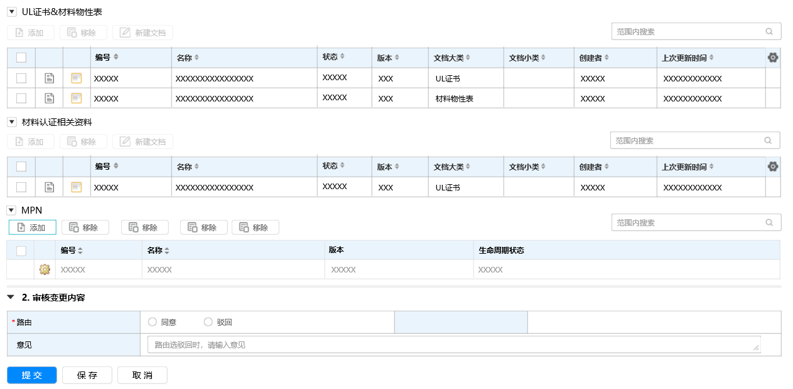

将是否需要结构主管选项调整至“规范性审核环节”。

1. 规范性审核环节（原业务主管“审核变更内容”环节）

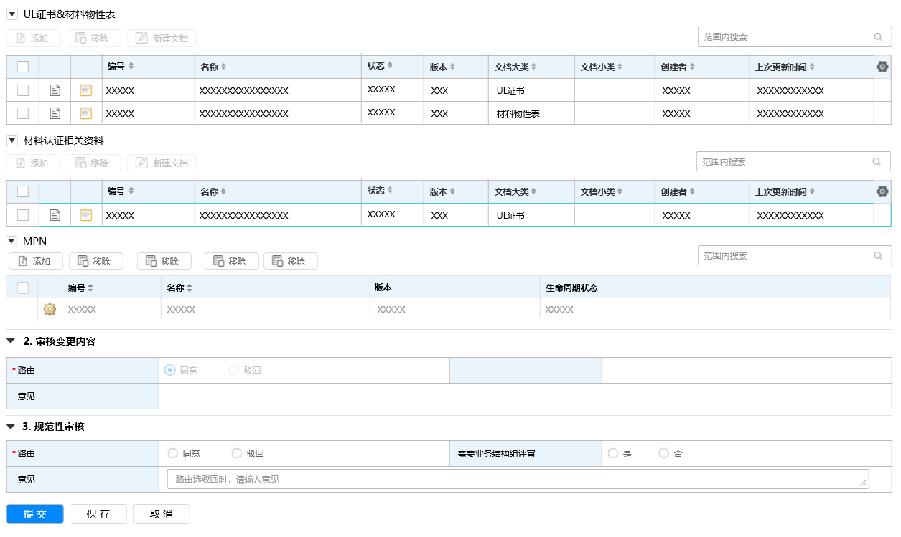

* 增加是否需要结构主管选项
* 该环节处理人为结构管理工程师
* 属性编辑说明：
  + 除材料类型、材料组外，其他属性可以编辑。
  + 对于编码中带有颜色的塑胶材料，不允许调整海康颜色号、海康颜色名属性。

1. 最终审核变更内容环节（无变动）

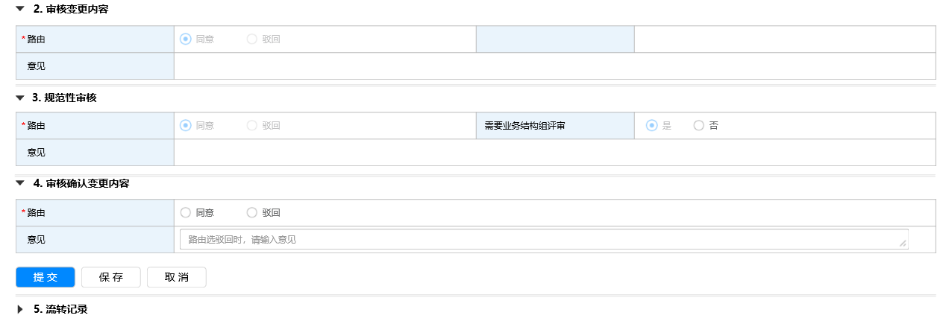

### 制造商部件申请流程优化

优化制造商部件申请流程，使该流程支持材料制造商部件的创建。

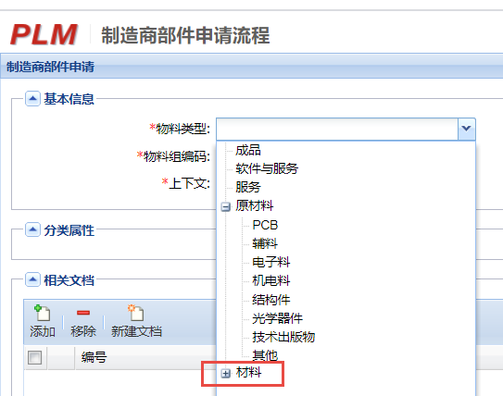

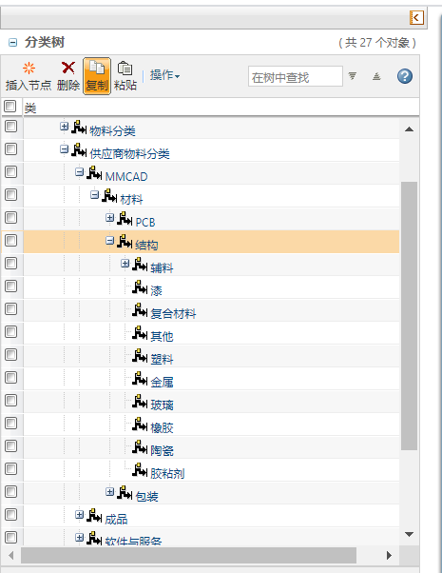

——全文完——